**Ministerul Educației și Cercetării**

**al Republicii Moldova**

**Universitatea Tehnică a Moldovei**

**Departamentul Fizică**

**Raport**

asupra lucării de laborator Nr.2.

la Mecanica Teoretică realizat în MATLAB

**Tema: Grafica în sistemul MATLAB**

Varianta 14

A realizat st. gr. FAF-233 *Iamandii Ion*

A verificat *I. Sanduleac*

Chișinău -2024

**Sarcina Lucrării Nr.1**

1. Descrieţi comenzile de bază pentru construirea graficelor în pachetul MATLAB

* plot(x, y, 'LineSpec', 'Property', Value) - Construiește un grafic 2D cu axa x reprezentată de vectorul x și axa y reprezentată de vectorul y. Parametrul 'LineSpec' permite specificarea stilului liniei, iar 'Property' și Value permit specificarea altor proprietăți, cum ar fi culoarea.
* legend({'data1', 'data2', ...}, 'Location', 'southwest') - Adaugă o legendă la grafic pentru a identifica diferitele seturi de date. 'Location', 'southwest' specifică locația legendei în colțul sud-vest al figurii.
* grid on - Activează grila pe grafic pentru a ușura interpretarea datelor.
* title('text') - Adaugă un titlu graficului.
* xlabel('text'), ylabel('text') - Adaugă etichete axelor x și y, respectiv.
* subplot(m, n, p) - Creează o figură cu mai multe subgrafice dispuse într-o grilă m x n și selectează cel de-al p-lea subgrafic pentru desenare.
* mesh(X, Y, Z) - Construiește un grafic tridimensional (3D) cu o suprafață netedă între punctele definite de matricele X, Y și Z.
* surf(X, Y, Z) - Construiește un grafic tridimensional (3D) cu o suprafață netedă între punctele definite de matricele X, Y și Z.
* contour(X, Y, Z) - Trasează liniile de contur ale unei matrice Z în coordonatele definite de matricele X și Y.
* contourf(X, Y, Z) - Trasează liniile de contur ale unei matrice Z și le umple cu culori.

1. De construit graficele funcţiilor de o variabilă pe segmentul indicat. De indicat titlurile, de introdus înscrierile la axe, legenda, de folosit diferite culori, stiluri ale liniilor şi tipuri de marcheri. De construit graficele prin diferite metode:

a) în ferestre diferite;

b) într-o fereastră pe aceleaşi axe;

c) folosind comanda subplot:

c1) într-o fereastră pe axe diferite: Orizontal, f(x) g(x) f(x) şi g(x) vertical ambele pe axele din dreapta

c2) într-o fereastră – fiecare aparte pe axe diferite şi ambele pe aceleaşi axe. ambele pe axele din dreapta ambele pe axele de sus



**Rezolvare:**

x=[-pi:0.1:4*pi];

y=x.*sin(x.^2);

y1=x.^2 .*cos(x);

figure(1);

plot(x,y,'--','Color','b');

legend({'f(x) = x*sin(x^2)'},'Location','southwest');

grid on

title('Functia f(x)')

xlabel('Axa X')

ylabel('Axa Y')

figure(2);

plot(x,y1,'-o','Color','r');

grid on

legend({'g(x) = x^2*cos(x)'},'Location','southwest');

title('Functia g(x)')

xlabel('Axa X')

ylabel('Axa Y')

figure(3);

plot(x,y,'--',x,y1,'-o');

grid on;

title('Functia g(x) si f(x)')

legend({'g(x) = x^2*cos(x)','f(x) = x*sin(x^2)'},'Location','southwest');

xlabel('Axa X')

ylabel('Axa Y')

figure(4)

subplot(3,1,1)

x=[-pi:0.1:4*pi];

y=x.*sin(x.^2);

plot(x,y,'--','Color','b');

grid on;

legend({'f(x) = x*sin(x^2)'},'Location','southwest');

title('Functia f(x)')

xlabel('Axa X')

ylabel('Axa Y')

subplot(3,1,2)

x=[-pi:0.1:4*pi];

y1=x.^2 .*cos(x);

plot(x,y1,'-o','Color','r');

legend({'g(x) = x^2*cos(x)'},'Location','southwest');

grid on;

title('Functia g(x)')

xlabel('Axa X')

ylabel('Axa Y')

subplot(3,1,3)

x=[-pi:0.1:4*pi];

y=x.*sin(x.^2);

y1=x.^2 .*cos(x);

plot(x,y,'--',x,y1,'-o');

grid on

title('Functia g(x) si f(x)')

legend({'g(x) = x^2*cos(x)','f(x) = x*sin(x^2)'},'Location','southwest');

xlabel('Axa X')

ylabel('Axa Y')

figure(5)

subplot(1,3,1)

x=[-pi:0.1:4*pi];

y=x.*sin(x.^2);

plot(x,y,'--','Color','b');

legend({'f(x) = x*sin(x^2)'},'Location','southwest');

grid on;

title('Functia f(x)')

xlabel('Axa X')

ylabel('Axa Y')

subplot(1,3,2)

x=[-pi:0.1:4*pi];

y1=x.^2 .*cos(x);

plot(x,y1,'-o','Color','r');

legend({'g(x) = x^2*cos(x)'},'Location','southwest');

grid on;

title('Functia g(x)')

xlabel('Axa X')

ylabel('Axa Y')

subplot(1,3,3)

x=[-pi:0.1:4*pi];

y=x.*sin(x.^2);

y1=x.^2 .*cos(x);

plot(x,y,'--',x,y1,'-o');

grid on

title('Functia g(x) si f(x)')

legend({'g(x) = x^2*cos(x)','f(x) = x*sin(x^2)'},'Location','southwest');

xlabel('Axa X')

ylabel('Axa Y')

figure(6)

subplot(2,2,[2,4])

x=[-pi:0.1:4*pi];

y=x.*sin(x.^2);

y1=x.^2 .*cos(x);

plot(x,y,'--',x,y1,'-o');

grid on

title('Functia g(x) si f(x)')

legend({'g(x) = x^2*cos(x)','f(x) = x*sin(x^2)'},'Location','southwest');

xlabel('Axa X')

ylabel('Axa Y')

subplot(2,2,1)

x=[-pi:0.1:4*pi];

y1=x.^2 .*cos(x);

plot(x,y1,'-o','Color','r');

legend({'g(x) = ax^2*cos(x)'},'Location','southwest');

grid on;

title('Functia g(x)')

xlabel('Axa X')

ylabel('Axa Y')

subplot(2,2,3)

x=[-pi:0.1:4*pi];

y=x.*sin(x.^2);

plot(x,y,'--','Color','b');

legend({'f(x) = x*sin(x^2)'},'Location','southwest');

grid on;

title('Functia f(x)')

xlabel('Axa X')

ylabel('Axa Y')

figure(7)

subplot(2,2,[1,2])

x=[-pi:0.1:4*pi];

y=x.*sin(x.^2);

y1=x.^2 .*cos(x);

plot(x,y,'--',x,y1,'-o');

grid on

title('Functia g(x) si f(x)')

legend({'g(x) = x^2*cos(x)','f(x) = x*sin(x^2)'},'Location','southwest');

xlabel('Axa X')

ylabel('Axa Y')

subplot(2,2,3)

x=[-pi:0.1:4*pi];

y1=x.^2 .*cos(x);

plot(x,y1,'-o','Color','r');

legend({'g(x) = x^2*cos(x)'},'Location','southwest');

grid on;

title('Functia g(x)')

xlabel('Axa X')

ylabel('Axa Y')

subplot(2,2,4)

x=[-pi:0.1:4*pi];

y=x.*sin(x.^2);

plot(x,y,'--','Color','b');

legend({'f(x) = x*sin(x^2)'},'Location','southwest');

grid on;

title('Functia f(x)')

xlabel('Axa X')

ylabel('Axa Y')

***Rezultatul în consolă:***

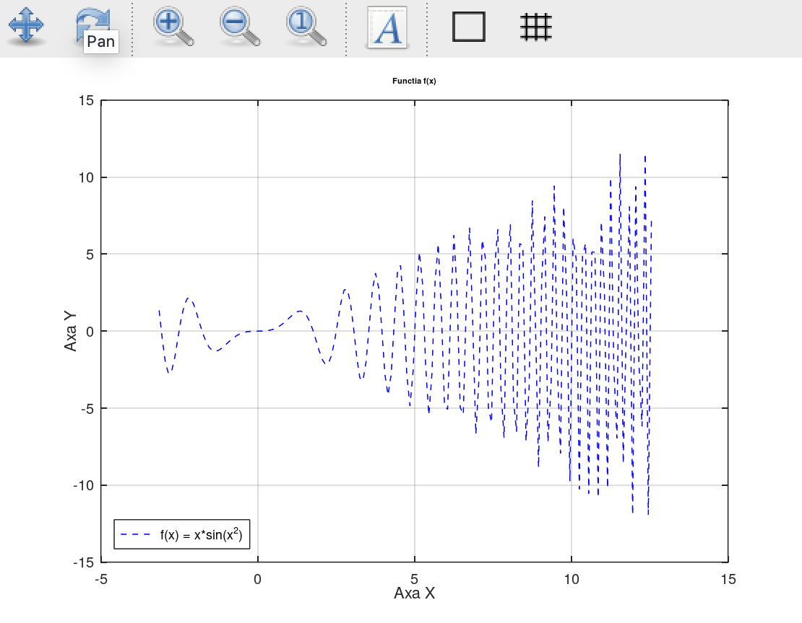

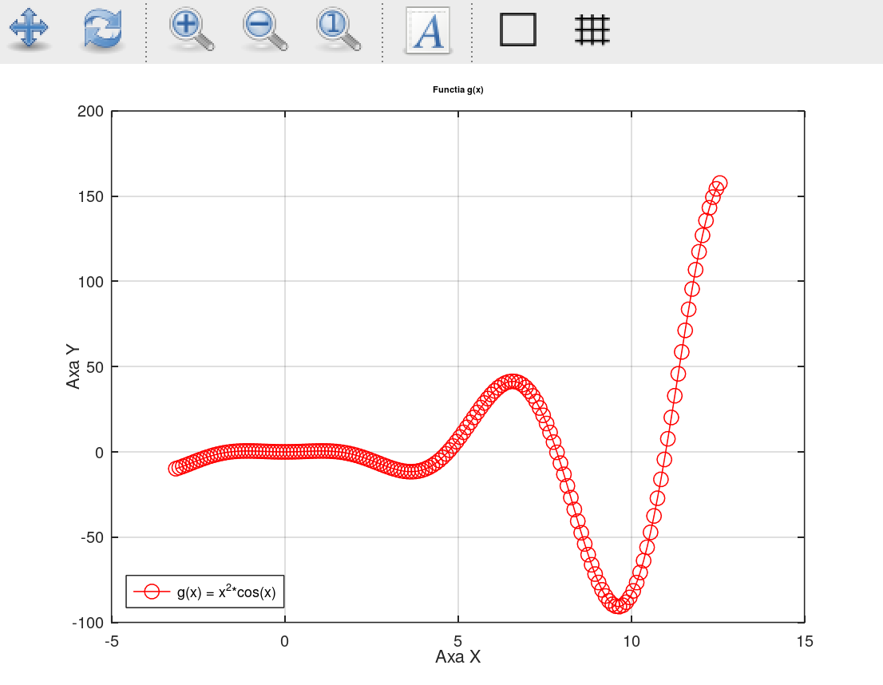

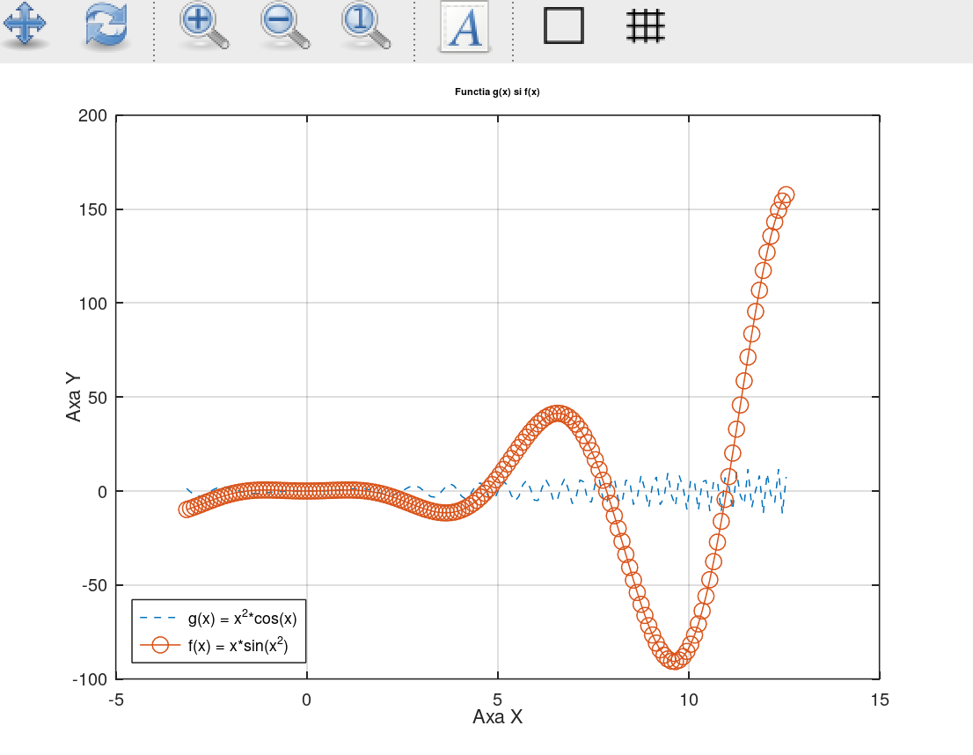

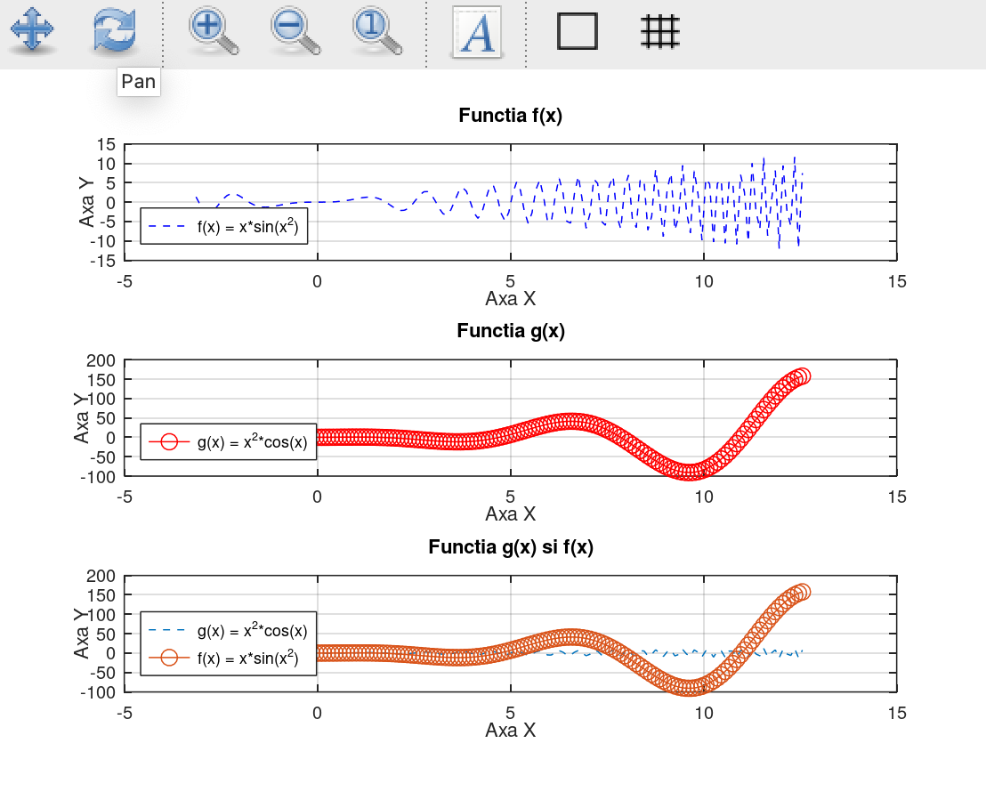

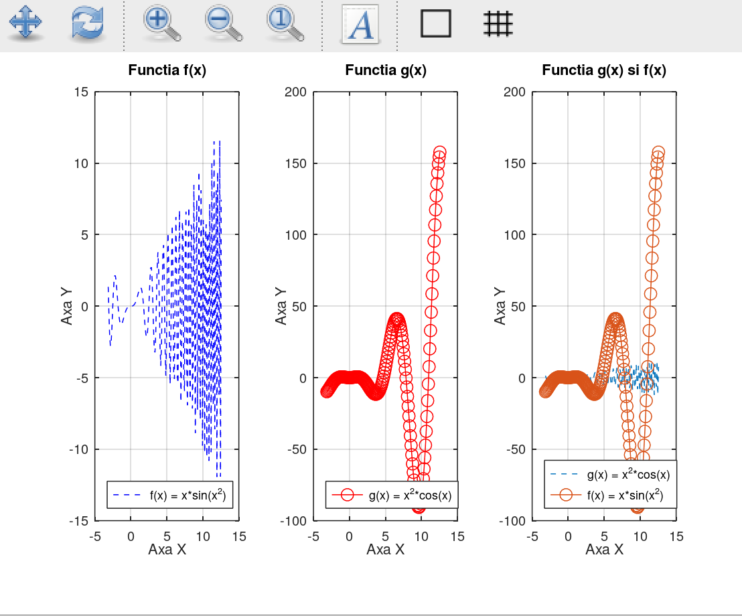

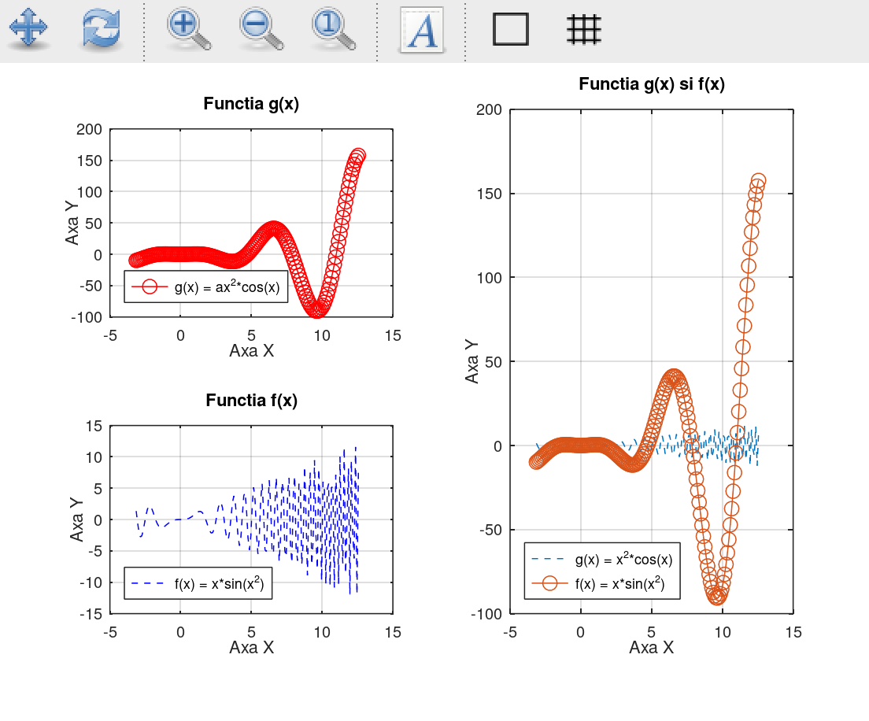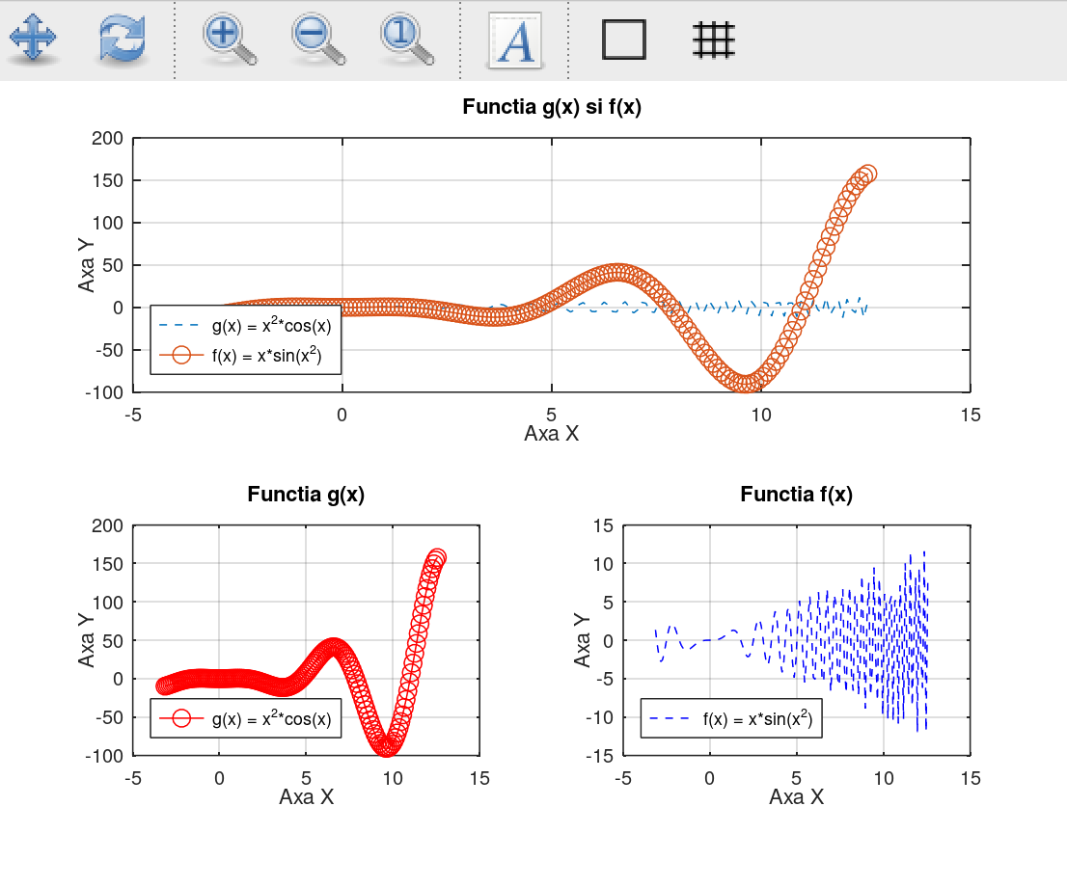

1. **De construit graficul funcţiei de două variabile pe un sector dreptunghiular. Utilizaţi funcţiile grafice - mesh, surf, meshc, surfc, contour, contourf, contour3. Cotele la graficele de contur se aleg de sinestătător.**



**% III Rezolvare:**

figure(8)

x = [-pi:0.1:pi];

y = [-1:0.1:1];

[X, Y] = meshgrid(x, y);

z = 2 .*X .*sin(X .*Y) .*log(Y + 2);

mesh(X,Y,z)

legend({'z(x,y)= 2xsin(xy)ln(y+2)'},'Location','southwest');

grid on;

title('Functia z(x,y)')

xlabel('Axa X')

ylabel('Axa Y')

zlabel('Axa Z')

figure(9)

z = 2 .*X .*sin(X .*Y) .*log(Y + 2);

surf(X,Y,z)

legend({'z(x,y)= 2xsin(xy)ln(y+2)'},'Location','southwest');

grid on;

title('Functia z(x,y)')

xlabel('Axa X')

ylabel('Axa Y')

zlabel('Axa Z')

figure(10)

z = 2 .*X .*sin(X .*Y) .*log(Y + 2);

surf(X, Y, z);

legend({'z(x,y)= 2xsin(xy)ln(y+2)'},'Location','southwest');

grid on;

title('Functia z(x,y)')

xlabel('Axa X')

ylabel('Axa Y')

zlabel('Axa Z')

figure(11)

z = 2 .*X .*sin(X .*Y) .*log(Y + 2);

surf(X, Y, z);

legend({'z(x,y)= 2xsin(xy)ln(y+2)'},'Location','southwest');

grid on;

title('Functia z(x,y)')

xlabel('Axa X')

ylabel('Axa Y')

zlabel('Axa Z')

figure(12)

z = 2 .*X .*sin(X .*Y) .*log(Y + 2);

contour(X,Y,z)

legend({'z(x,y)= 2xsin(xy)ln(y+2)'},'Location','southwest');

grid on;

title('Functia z(x,y)')

xlabel('Axa X')

ylabel('Axa Y')

zlabel('Axa Z')

figure(13)

z = 2 .*X .*sin(X .*Y) .*log(Y + 2);

contourf(X,Y,z)

legend({'z(x,y)= 2xsin(xy)ln(y+2)'},'Location','southwest');

grid on;

title('Functia z(x,y)')

xlabel('Axa X')

ylabel('Axa Y')

zlabel('Axa Z')

figure(14)

z = 2 .*X .*sin(X .*Y) .*log(Y + 2);

contour3(X,Y,z)

legend({'z(x,y)= 2xsin(xy)ln(y+2)'},'Location','southwest');

grid on;

title('Functia z(x,y)')

xlabel('Axa X')

ylabel('Axa Y')

zlabel('Axa Z')

***Rezultatul în consolă:***

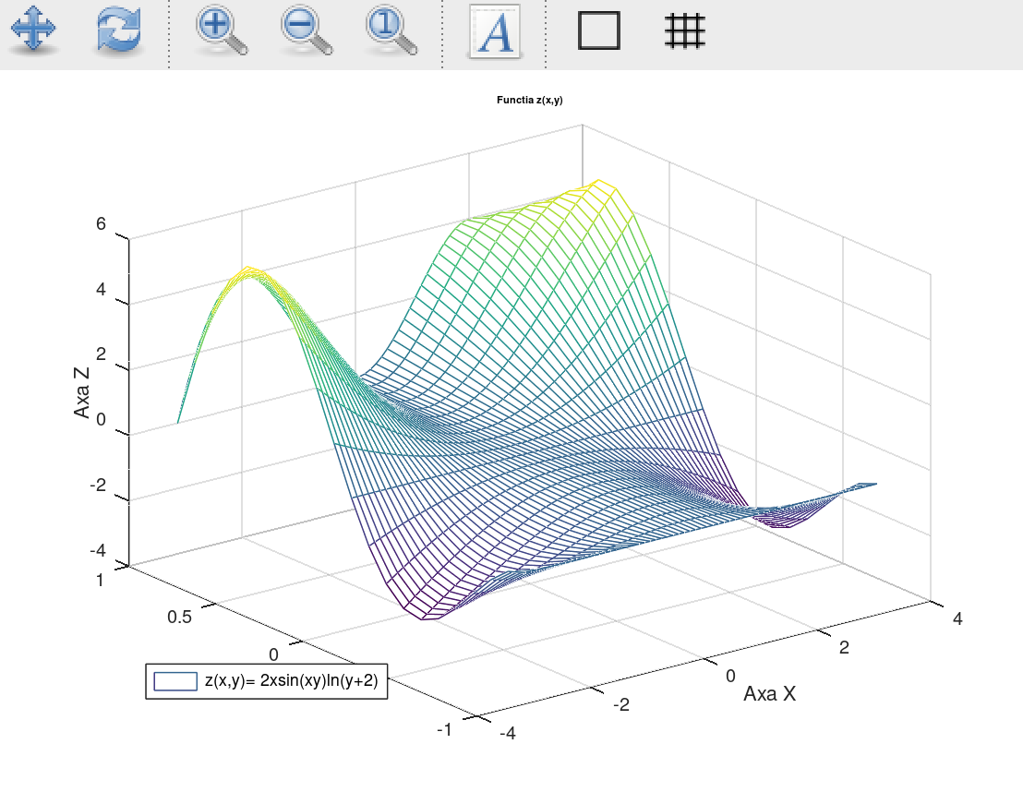

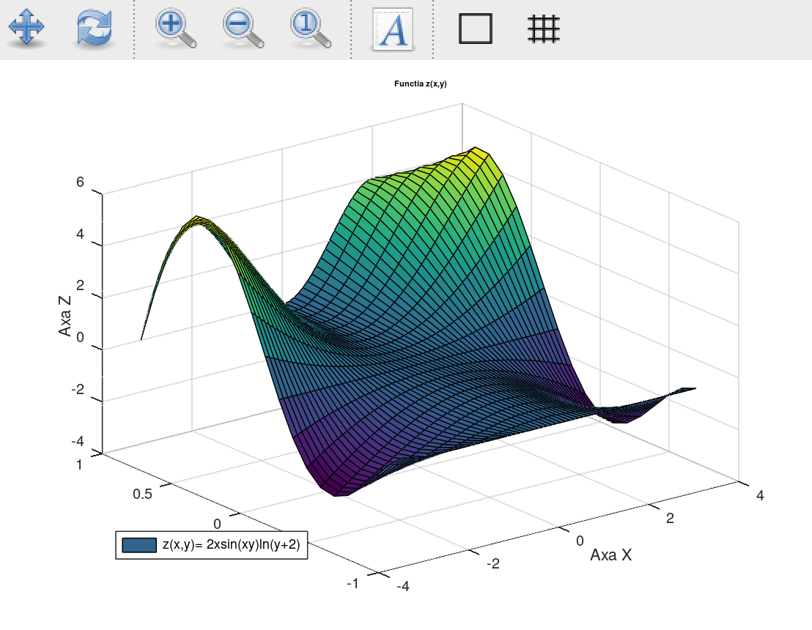

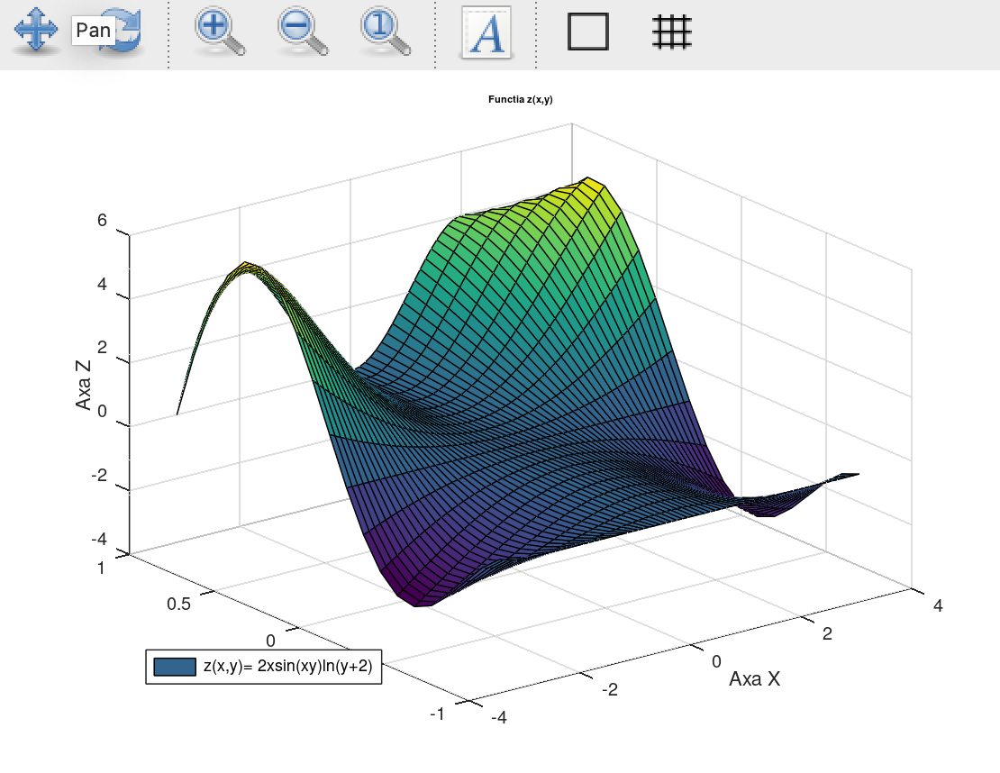

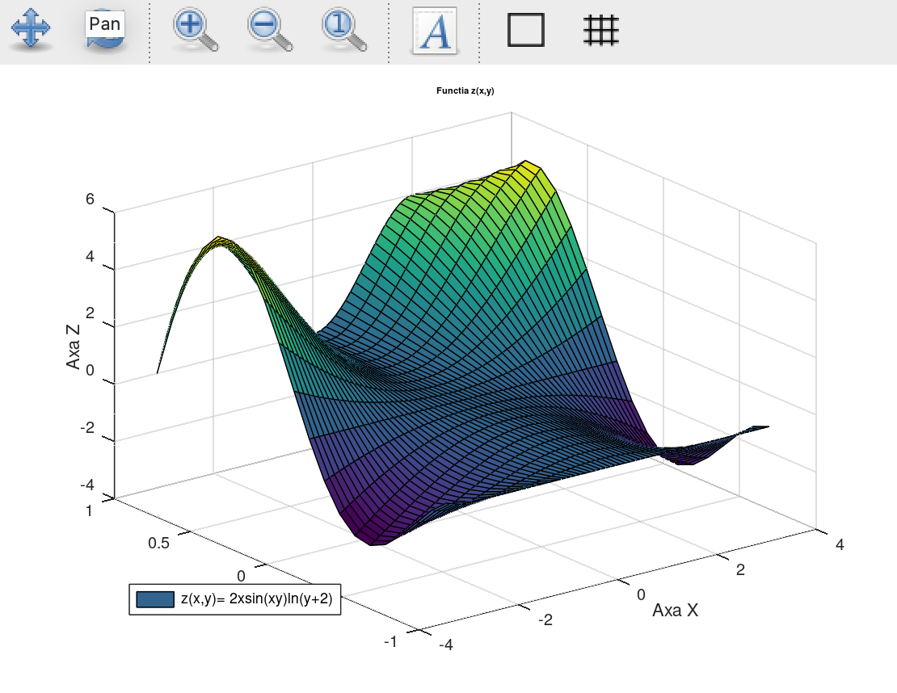

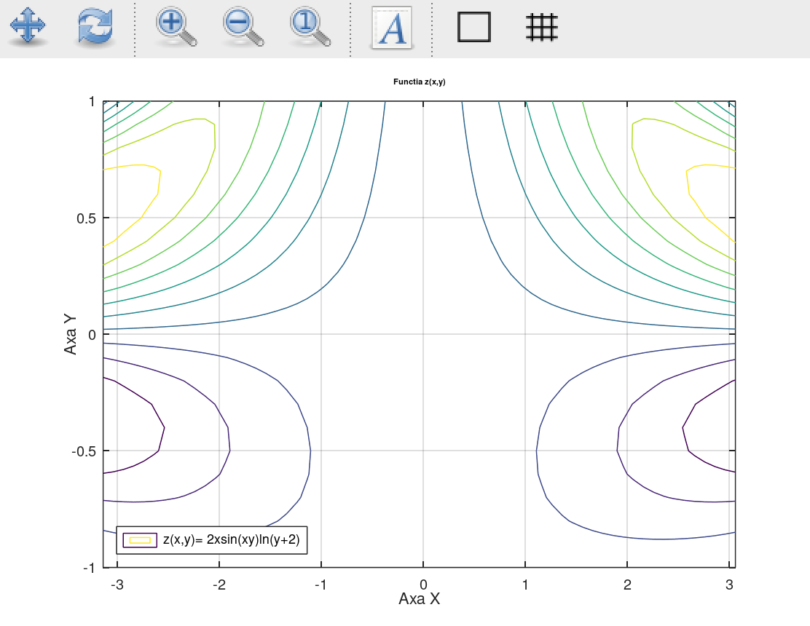

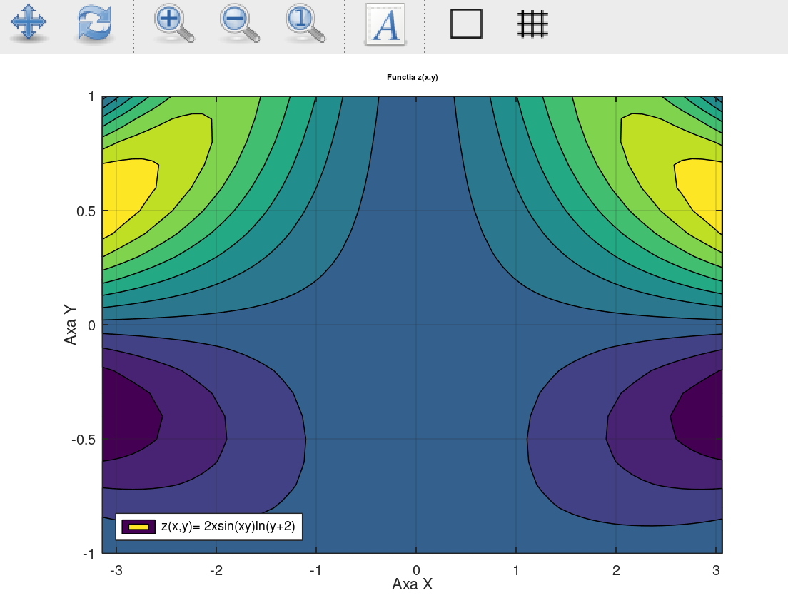

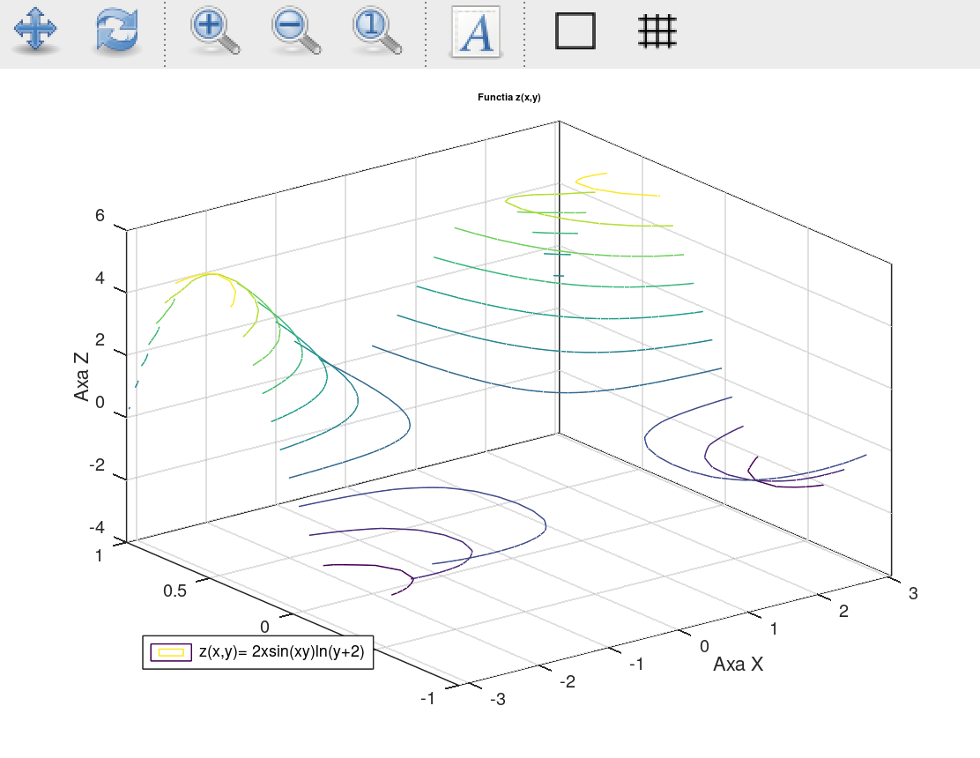

1. **Concluzii**

După finalizarea laboratorului în MATLAB privind construcția graficelor, putem concluziona că am acumulat o înțelegere mai profundă a modului în care să construim și să personalizăm graficele folosind diverse funcții și comenzi disponibile în MATLAB. Am învățat să utilizăm diferite metode de reprezentare grafică, cum ar fi mesh, surf, contour etc., și am dobândit abilități în selectarea cotelor și a altor aspecte de formatare pentru a evidenția și interpreta corect datele grafice. Aceste cunoștințe și competențe acumulate ne vor fi utile în înțelegerea și comunicarea mai eficientă a datelor în contexte practice și de cercetare.